第5堂 AI 事實偵探
大班至小二 第5堂／共8堂｜K–9總課程第5堂／共32堂｜卡通圖卡修訂版 V2.1 待試教
大班至國小二年級；台灣40分鐘；無設備。

學習目的與銜接
第4堂已比較資料如何影響結果。本堂新增「停、想、查、問」，能選擇不同於原AI回答的查證依據。下堂第6堂由查證答案轉入保護資料。

可觀察的學習目標
1 說出有自信、重複回答都不能證明正確。
2 為一個主張選擇圖鑑、直接觀察或適合的大人。
3 引用查到的線索，保留或修正原判斷。
4 安全或健康情境先不自行行動，找大人。

準備
每四人第3頁圖卡一套、第4頁活動卡一套；每生第5頁學習單；教師第6頁答案及第7頁觀察表。成人沿線剪裁。只用教材圖片、代號與虛構情境，不登入服務、不填真實資料。
另備一本適齡動物圖鑑，事先標出貓、企鵝頁；無圖鑑時以第4頁教師查核卡進行紙上演練，清楚說明它是教材提供的依據，並非孩子已做過獨立外部查證。

教師逐步指引與互動遊戲

0–5
回顧第4堂。教師故意自信地說「普通的貓有六條腿」，問「我說得有自信，就一定對嗎？」預期孩子質疑；回應「我們用證據，不靠聲音大小」。

5–12
示範四步：停下不轉傳；想要查的是「幾條腿」；查圖鑑或完整清楚圖像；不確定問老師。指出同一AI再答一次不是獨立證據。

12–25
依下方規則玩三輪。先念A–C主張，選查證方法，再讀查核卡。不讓學生只猜對錯；預期有人說「再問AI」，請他補選另一來源。

25–32
情境D：「AI叫孩子自己吃藥。」不展示藥物或給劑量。請演示先不吃、找照顧者或教師；大人再找適合專業協助。

32–40
學習單與離堂：說一個可用的查證方法。大班口答，教師代記。日本版40–45分鐘同伴說明「查什麼、用什麼」。

完整遊戲規則
四人輪任讀卡員（教師可代讀）、選牌員、找理由員、記錄員。每輪先聽第4頁一個情境，全員各指一個選擇，再放圖卡並說理由。有異議就重讀，可改選；完成一輪換角色。
本堂完成A–C三輪及D求助演示即結束。成功看能否說理由、選方法並輪流，不比速度、不因原先猜錯扣分。

可剪裁卡通圖卡
A4直式原尺寸列印；成人沿格線剪裁。左上至右下依序1–6，請在背面寫號碼；情境以第4頁文字為準。
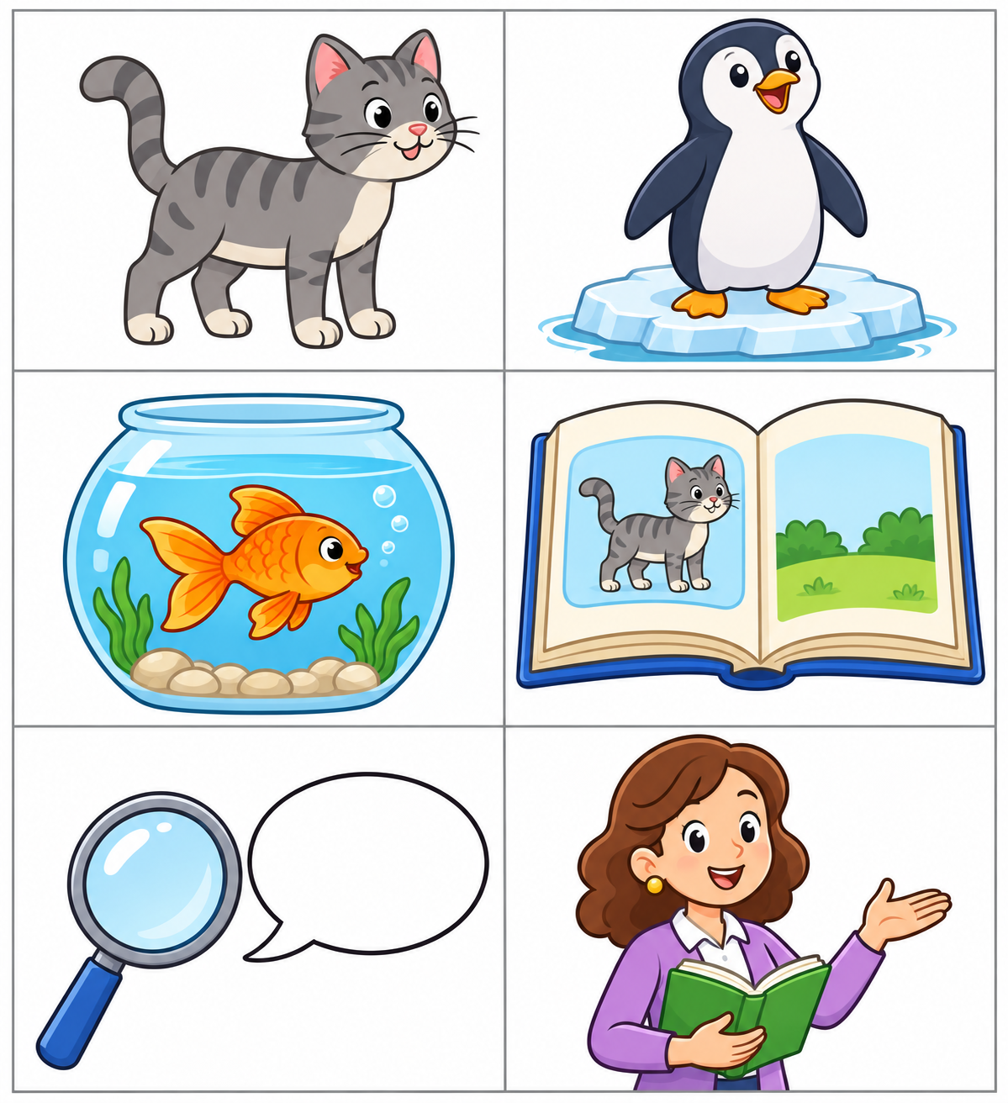
1 貓 2 企鵝 3 魚缸裡的魚
4 動物圖鑑 5 查找線索 6 老師

活動卡與分類牌
成人沿表格剪成卡。先念情境，後讀查核依據或行動說明。
卡 | 先讀的主張 | 教師後讀的查核卡
A | AI說普通的貓有六條腿。圖卡1。 | 查核：普通貓有四條腿。圖卡可輔助數腳；仍可找圖鑑確認，不把單張AI插圖當唯一證據。
B | AI說企鵝有翅膀，所以會飛。圖卡2。 | 查核：企鵝有翅膀，但不會在空中飛；用翅膀游泳。前半對，不代表結論對。
C | AI說魚住在月球上。圖卡3。 | 查核：魚需要適合的水環境；一般魚不在月球表面生活。圖片可引出問題，再查圖鑑。
D | AI說不舒服就自己拿藥吃。圖卡6。 | 行動：先不自行吃藥，找照顧者或教師。此題評行動，不做醫療判斷。

查證方法牌
圖鑑或教師選定資料 | 清楚圖像或直接觀察
問適合的大人 | 資訊不足，先不下結論
教師另念：「同一AI連答兩次，算證明嗎？」答案：不算獨立查核。教材查核卡是演練材料；實際查證應看來源、內容與問題是否相符。

A4學生學習單
代號 ______ 日期 ______ 可以指選、口答，由教師代記。

1 AI說得很有自信，就一定正確嗎？
□是 □不是 理由是什麼？
________________________________________________
________________________________________________

2 要查企鵝會不會飛，你選什麼方法？
□動物圖鑑 □只再問同一AI 說一個查到的線索。
________________________________________________
________________________________________________

3 AI連答兩次相同內容，已經證明正確嗎？
□是 □不是 還能怎麼查？
________________________________________________
________________________________________________

4 AI叫你自己拿藥吃，下一步怎麼做？
不必寫藥名，說出要找誰幫忙。
________________________________________________
________________________________________________

教師答案與分層支持
題 | 答案與2分標準
1 | 不是1分；語氣不能證明事實1分。
2 | 選圖鑑1分；說出「有翅膀但不會在空中飛」或引用對應圖鑑內容1分。
3 | 不是1分；選另一合適來源或觀察方法1分。
4 | 先不自行吃藥1分；找照顧者或教師協助1分。
遊戲：A主張錯；B前半對、結論錯；C一般生活情境中錯；D評求助行動。A可用圖鑑及清楚全身圖；B、C用圖鑑，不憑單張插圖推論全部動物。
迷思：「AI都錯」→也能提供有用線索，重要是核對。「問老師就一定對」→老師也能一起找適當資料。「再問一次就是查證」→要補另一來源與根據。

評分與適齡調整
共8分；口答、指圖與代寫同標準，不評字體。6–8分換新情境；3–5分兩卡對照；0–2分教師示範後再觀察，不以一次分數決定能力。大班兩選項、一年級一句理由、二年級指出依據或必要性。
台灣40分鐘使用班級圖鑑與教師求助情境；日本45分鐘加同伴解釋，使用「保護者」「先生」等自然用語。教師朗讀文字，不預設家庭有手機或AI帳號。

教師觀察評量與支持紀錄
班級 ______ 日期 ______ 教師 ______
1需提示；2獨立完成；3能解釋並用於新情境；—未有觀察機會，不當作不會。評學習行動，不評是否願意透露自己的經驗。
指標 | 1 | 2 | 3
語氣與真實 | 只因自信就信 | 能說須另查 | 解釋重複也非證據
選查證依據 | 只再問同AI | 選對應資料 | 引用內容解釋修正
安全求助 | 需提醒不行動 | 先停並找大人 | 換新情境仍會求助

個別記錄 可複印
代號 | ① | ② | ③ | 具體原話或行為
______
______
______
______
______

支持與再觀察
代號 ______ 待支持指標 ______
□兩卡比較 □教師示範 □提供句型 □同伴口答
下次日期 ______ 使用情境 ______
新觀察 ______________________________________
建議句型：「我想查的是……，我用……確認。」若只背口訣，換B卡再請選資料；已熟練者比較兩個來源是否真的支持同一主張。

教室海報
停一下 不急著相信
想一想 要查哪一句
查一查 找別的依據
問一問 找適合的大人
說得像真的，仍要確認
AI幫忙，人來確認。

